Le 14 février 2018
Les alignements de frênes en bord des routes menacés de disparition
La maladie de la chalarose touche les frênes dans le Haut-Rhin. Elle est plus particulièrement visible dans le Sundgau et le Jura alsacien, en raison d’importants alignements de frênes en bord de routes départementales.
Le 14/02/2018 05:00 par Laurence Behr , actualisé le 13/02/2018 à 20:25 Vu 3974 fois
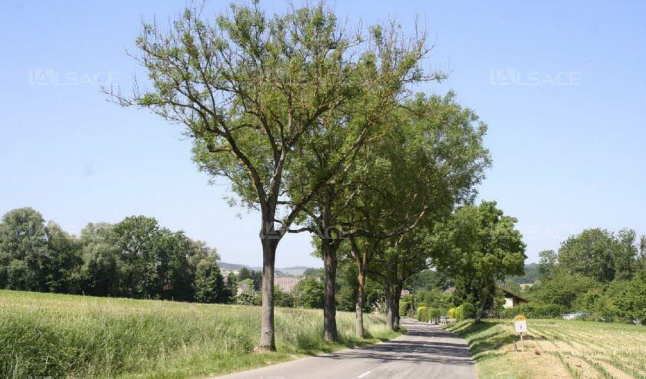Un alignement d’arbres touché par la chalarose sur la RD 419 bis, à la sortie de Heiwiller. DR
Originaire d’Asie et invasive en Europe depuis la Pologne, la chalarose du frêne est apparue en France en 2008. Sa propagation est fulgurante (lire ci-contre). Elle est la cause du dépérissement des frênes, particulièrement visible en bord des routes dans le Sundgau et le Jura alsacien. « Tous les frênes sont atteints, autant les jeunes que les anciens, que ce soit en forêt, en bord de route et dans les ripisylves des rivières », explique Yves Friquet, en charge de la gestion du patrimoine arboré départemental au Service environnement et agriculture du conseil départemental du Haut-Rhin. Ce conseiller technique « arbres » auprès de la direction des routes intervenait samedi, à l’antenne locale du CD 68 à Altkirch ( L’Alsace de dimanche 11 février) à l’invitation de la conseillère du canton d’Altkirch Sabine Drexler.
Perte d’exploitation, problèmes de sécurité
Quelles sont les conséquences de la chalarose ? « Le dépérissement et la mort des frênes en forêt correspondent à une perte d’avenir de production de bois, ainsi qu’une exploitation des bois plus dangereuse et des problèmes de sécurité au niveau du bûcheronnage. » Dans les ripisylves, il y a un risque de chutes d’arbres et de branches, donc d’embâcles dans les rivières.
La particularité du canton d’Altkirch est la présence d’alignements de frênes en bord de routes départementales, ce qui rend la chalarose plus visible en circulant dans le secteur, pose des problèmes de sécurité et oblige à des abattages préventifs lorsque les frênes dépérissent.
Quelles sont les interventions recommandées ? En forêt, ce sera la coupe des arbres dès que le houppier est dépéri à plus de 50 %, ou si l’on constate la présence d’un chancre au collet, « ce qui implique des précautions de bûcheronnage et d’accès en forêt. »
En bord de route, si le frêne est touché à moins de 50 %, les branches sont taillées, au-delà, l’arbre fait l’objet d’un abattage préventif. Dans la ripisylve, la coupe s’effectue si les arbres sont complètement morts et dépéris.
« La quasi-totalité des frênes touchés en bord de route »
Le phénomène est particulièrement marqué sur les alignements de frênes en bord des routes du canton d’Altkirch. L’inventaire 2016 recense 2685 arbres d’alignement soit 72,2 km de routes départementales bordées d’arbres, dont 339 de frênes (12,2 km). « 97 % de ces frênes sont atteints par la chalarose à des degrés différents » , explique Yves Friquet. 77 % des arbres dits « altérés » sont âgés de 70 à 90 ans, 20 % légèrement « altérés » ont entre 30 et 80 ans et seulement 3 % sont dans un état sanitaire jugé « bon » (âgés de 33 ans). À noter que le Jura alsacien est le secteur le plus planté en frênes d’alignement.
C’est un changement paysager important
Depuis 2015, 92 frênes ont été abattus en bord des routes départementales du canton d’Altkirch : 26 arbres en 2015 (sur la RD 16 entre Carspach et Fulleren) ; 34 en 2016, soit 15 sur la RD sur la RD 21 bis entre Hippoltskirch et Kiffis, et 19 en bord de RD 21 bis III, dite route internationale ; en 2017, 32 frênes coupés sur la RD 21 bis entre Hippoltskirch et Kiffis. « En 2018, compte tenu des diagnostics effectués, 38 frênes seront coupés en bord de route internationale (RD 21 bis III) , indique Yves Friquet. Il restera sur la RD 21 bis 33 frênes sur 80 et un sur 58 sur la RD 21 bis III. C’est un changement paysager important, sur lequel on intervient car, en tant que gestionnaire, on est obligé de maintenir la sécurité des usagers et de protéger aussi la santé des forêts des voisins. »
À ce jour, la lutte contre la chalarose passe donc par le maintien d’une surveillance régulière dans le canton mais aussi dans tout le Haut-Rhin. « Un abattage préventif est réalisé lorsque les arbres sont touchés au-delà de 50 %. À ce rythme-là, et comme on a déjà perdu un tiers des frênes en bord de route en trois ans dans le canton d’Altkirch, on risque une disparition totale des frênes en bord de routes. » En forêt, les jeunes plants touchés sont éliminés.
Le conseiller technique « arbres » du CD 68 recommande donc d’éviter de planter du frêne, de diversifier les essences plantées en bord de route et en forêt. « Ce qui est important pour l’avenir c’est de repérer les arbres qui vont devenir résistants à la chalarose. C’est ce qui s’est passé avec les ormes il y a 30 ans. Un champignon les a fait disparaître en France. On a repéré les individus qui avaient fait des mutations et qui sont devenus résistants. Un réseau d’observation national repère les frênes résistants, et on pourra ensuite multiplier les individus sains et résistants à la chalarose. »

